Wandelroute ‘Ontdek de Beekdaelse Natuur’ 9 KM
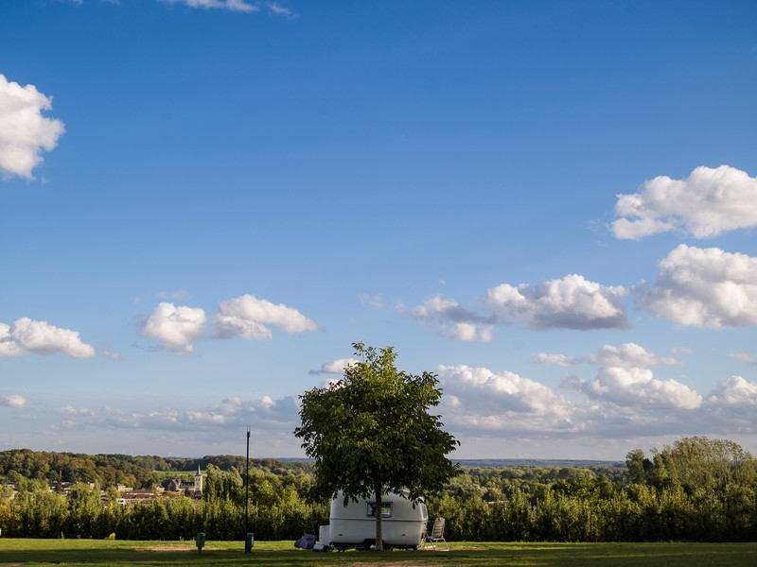

- Met uw rug naar Camping De Botkoel gaat u rechtsaf.
- In scherpe bocht neemt u rechts de Steenstraat.
- Vóór de manege/stalling voor springpaarden gaat u rechts omlaag.
- Beneden aan de heuvel gaat u rechtdoor over de Grachtstraat.
- Bij de Jumbo gaat u rechtsaf.
- Neem de 3de straat links.
- Neem de 1ste straat rechts.
- Op de t-splitsing gaat u rechts omhoog.
- Steek de Hommerterweg over, en neem rechts de heuvel naar beneden.
- Bij de Alfa Brouwerij gaat u rechts.
- Neem de Thullerkerkweg.
- Vervolg de Thullerkerkweg tot bij de friture.
- Hier gaat u linksaf omlaag.
- Op het kruispunt gaat u linksaf.
- Neem de 2de rechts (Voorbij de skatebaan)
- Bij de y-splitsing gaat u rechtsaf.
- Neem links het voetpad.
- In de straat ‘Heisterbrug’ steekt u schuin rechtdoor over.
- Steek de doorgaande weg over.
- Neem het Kerkpad omhoog.
- U nadert Camping De Botkoel.

©Op pad in Beekdaelen
Wij zijn niet aansprakelijk voor eventuele schade, en/of verlies van/aan uw eigendommen zoals telefoons e.d
Laat een recensie achter op onze website of facebookpagina, zo help je ons samen onze kwaliteit te verbeteren.
www.tedoeninbeekdaelen.jouwweb.nl
visitbeekdaelen@outlook.com
Facebook : @ Op pad in Beekdaelen / Instagram: @ Oppadinbeekdaelen

